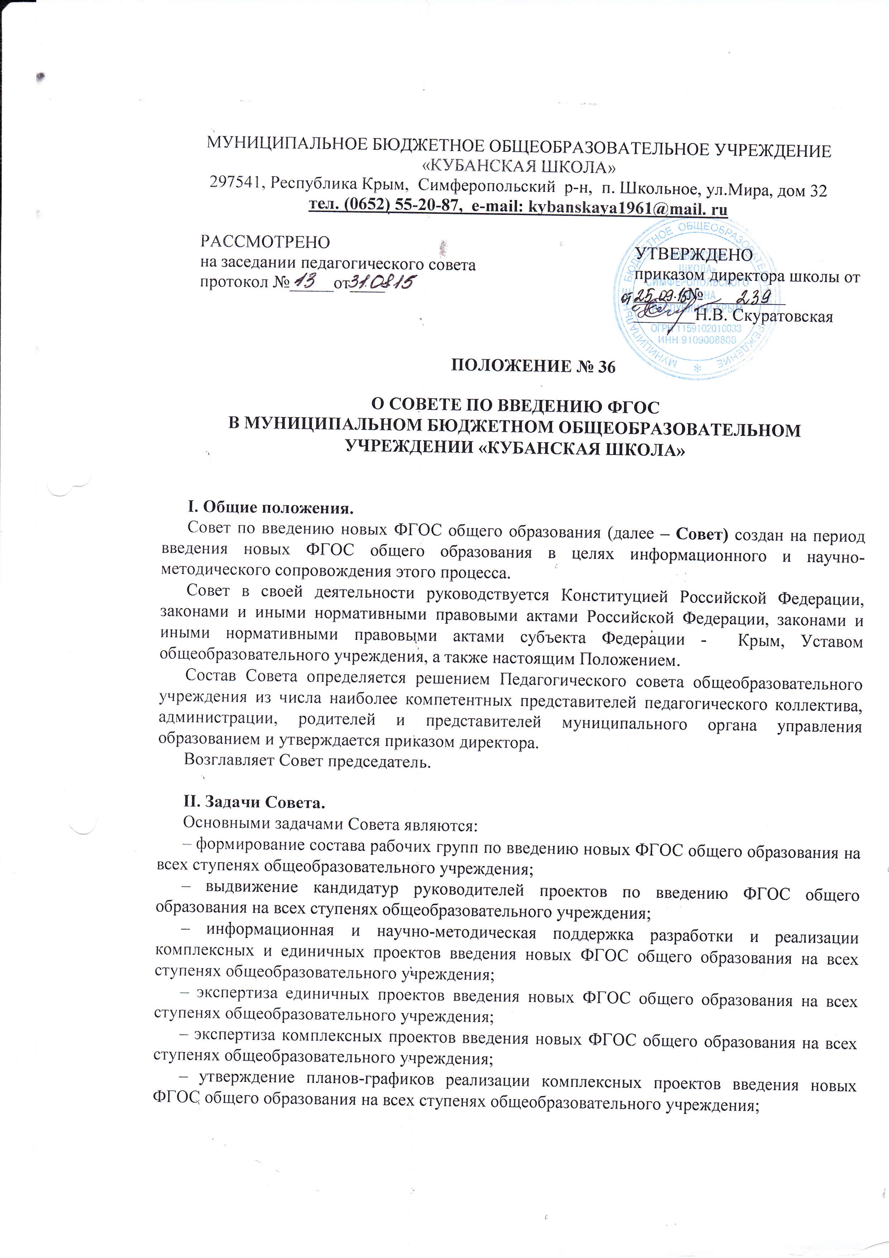
– утверждение результатов экспертизы единичных проектов введения новых ФГОС общего образования на всех ступенях общеобразовательного учреждения;
– представление информации о результатах введения новых ФГОС общего образования на всех ступенях общеобразовательного учреждения.
– подготовка предложений по стимулированию деятельности учителей по разработке и реализации проектов введения новых ФГОС общего образования на всех ступенях общеобразовательного учреждения.

III. Функции Совета.
Совет в целях выполнения возложенных на него задач:
– формирует перечень критериев экспертной оценки результатов деятельности учителей и их объединений по введению новых ФГОС общего образования на ступенях общеобразовательного учреждения;
– изучает опыт введения новых ФГОС общего образования других общеобразовательных учреждений;
– обеспечивает необходимые условия для реализации проектных технологий при введении новых ФГОС общего образования на ступенях общеобразовательного учреждения;
– принимает участие в разрешении конфликтов при введении новых ФГОС;
– периодически информирует педагогический совет о ходе и результатах введения новых ФГОС общего образования на ступенях общеобразовательного учреждения
– принимает решения в пределах своей компетенции по рассматриваемым вопросам.

IV. Порядок работы Совета.
Совет является коллегиальным органом. Общее руководство Советом осуществляет председатель Совета.
Председатель Совета:
– открывает и ведет заседания Совета;
– осуществляет подсчет результатов голосования;
– подписывает от имени и по поручению Совета запросы, письма, постановления Совета;
– отчитывается перед Педагогическим Советом о работе Совета;
Из своего состава на первом заседании Совет избирает секретаря Совета.
Секретарь Совета ведет протоколы заседаний Совета, которые подписываются всеми членами Совета. Протоколы Совета сшиваются в соответствии с правилами по делопроизводству и сдаются на хранение. Протоколы Совета носят открытый характер и доступны для ознакомления.
Члены Совета обязаны:
– присутствовать на заседаниях Совета;
– голосовать по обсуждаемым вопросам;
– исполнять поручения, в соответствии с решениями Совета.
Члены Совета имеют право:
– знакомиться с материалами и документами, поступающими в Совет;
– участвовать в обсуждении повестки дня, вносить предложения по повестке дня;
– в письменном виде высказывать особые мнения;
– ставить на голосование предлагаемые ими вопросы.
Вопросы, выносимые на голосование, принимаются большинством голосов от численного состава Совета.
По достижению Советом поставленных перед ним задач и по окончании его деятельности председатель Совета сшивает все документы Совета и сдает их на хранение.

V. Права Совета.
Совет имеет право:
– вносить на рассмотрение Педагогического совета вопросы, связанные с разработкой и реализацией проекта введения новых ФГОС;
– вносить предложения и проекты решений по вопросам, относящимся к ведению Совета;
– выходить с предложениями к директору школы и другим членам администрации школы по вопросам, относящимся к ведению Совета;
– требовать от руководителей проектов необходимые справки и документы, относящиеся к деятельности Совета;
– приглашать для принятия участия в работе Совета разработчиков проекта;
– привлекать иных специалистов для выполнения отдельных поручений.

VI. Ответственность Совета.
Совет несет ответственность:
– за объективность и качество экспертизы комплексных и единичных проектов введения новых ФГОС общего образования на всех ступенях общеобразовательного учреждения в соответствии с разработанными критериями;
– своевременность представления информации педагогическому совету о результатах введения новых ФГОС общего образования на всех ступенях общеобразовательного учреждения;
– качество и своевременность информационной, консалтинговой и научно-методической поддержки реализации единичных проектов введения новых ФГОС общего образования;
– своевременное выполнение решений Педагогического совета, относящихся к введению новых ФГОС общего образования на всех ступенях общеобразовательного учреждения, планов-графиков реализации комплексных и единичных проектов введения новых ФГОС общего образования;
– компетентность принимаемых решений.

